**Koszulki krakowskie**

**Jeśli interesujesz się modą i szukasz oryginalnych ubrań, koniecznie zajrzyj na stronę nowej marki odzieżowej Krakowskim Targiem. U nas znajdziesz piękne <strong>koszulki krakowskie</strong> z ciekawymi nadrukami.**

**Koszulki krakowskie - bądź modna na co dzień!**

Koszulki, które już wkrótce będą dostępne w sklepie internetowym Krakowskim Targiem, to bawełniane t-shirty, na których znajdziesz ciekawe nadruki. Stawiamy na wysoką jakość materiałów i staranne wykonanie, dlatego nasze **koszulki krakowskie** produkowane są w Krakowie z materiałów pochodzących z Polski.



**Koszulki krakowskie - poznaj kolekcję Krakowskim Targiem**

W ofercie Krakowskim Targiem na początku znajdziesz kilka oryginalnych modeli t-shirtów. *Koszulki krakowskie* dostępne będą zarówno dla kobiet, mężczyzn i dzieci. Wyjątkowe nadruki sprawią, że będą one przyciągać wzrok przechodniów i znajomych. Na koszulkach pojawią się między innymi krakowski obwarzanek, gołąb oraz smok wawelski.

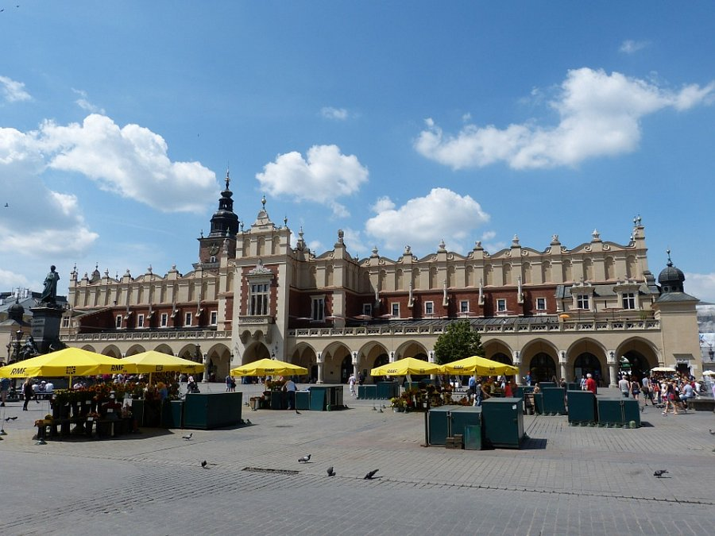

**Co oprócz koszulek kupisz w naszym sklepie?**

[Koszulki krakowskie](http://krakowskimtargiem.pl/) to nie jedyne produkty, jakie szykujemy dla naszych klientów. Oprócz nich, będziesz mogła kupić u nas uniwersalne, stylowe torby na ramię wykonane z wysokiej jakości materiałów. Torby sprawdzą się zarówno na co dzień, do pracy czy szkoły, jak i na wieczorne wyjście ze znajomymi czy dalszą podróż. Serdecznie zachęcamy do uważnego śledzenia naszych social mediów, gdyż już wkrótce poinformujemy o pierwszych produktach w naszym sklepie!